BÁO CÁO BÀI THỰC HÀNH SỐ 3
[Tên chủ đề bài thực hành]

Môn học | Lập trình mạng căn bản
Nhóm / Sinh viên thực hiện | Nhóm 7:  1. Vũ Tuấn Kiệt (25520966)  2. Lưu Kiện Hào (25520503)  3. Họ và tên thành viên 3 (MSSV)  4. Trần Lê Hoàng Gia (25520459)  5. Lê Minh Quân (25521492)
Thời gian thực hiện | dd/mm/yyyy – dd/mm/yyyy
Số câu đã hoàn thành | 6/6

TRẢ LỜI CÁC CÂU HỎI

Câu 1: [Bài 01 – Giao thức UDP (Thực hiện: Vũ Tuấn Kiệt)]
Test case:

Mã TC | Mô tả | Dữ liệu đầu vào | Kết quả mong đợi | Hình ảnh kết quả
TC_01_01 | Kiểm tra gửi và nhận thông điệp tiếng Anh không dấu cơ bản qua địa chỉ Loopback (127.0.0.1). | Tại Server: Nhập Port = 8080, nhấn Listen. Tại Client: Nhập IP Remote host = 127.0.0.1, Port = 8080, Message = Hello UITer!, nhấn Send. | Server khởi chạy luồng lắng nghe nền (IsBackground = true) không làm đơ giao diện; ô rtbReceivedMessages bên Server hiển thị 127.0.0.1:Hello UITer!. | 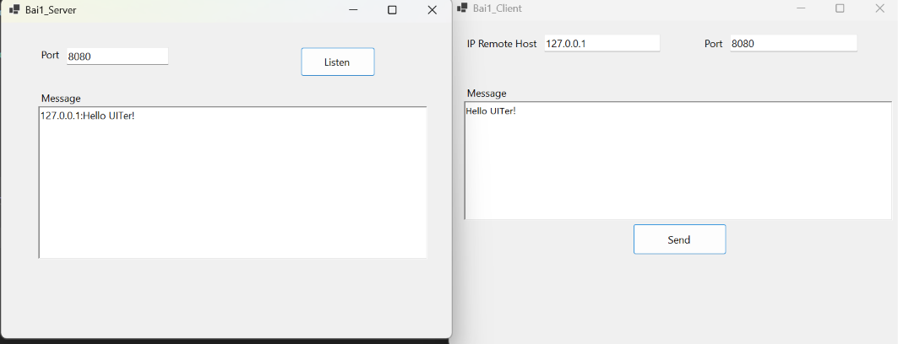
TC_01_02 | Kiểm tra gửi và nhận thông điệp tiếng Việt có dấu với chuẩn mã hóa UTF-8. | Tại Server: Đang lắng nghe ở cổng 8080. Tại Client: Nhập IP Remote host = 127.0.0.1, Port = 8080, Message = Đây là Bài 01 - Lab 3 - Lập trình mạng căn bản, nhấn Send. | Ô rtbReceivedMessages bên Server giải mã đúng chuẩn UTF-8 và hiển thị dòng mới không bị lỗi phông chữ: 127.0.0.1:Đây là Bài 01 - Lab 3 - Lập trình mạng căn bản. | 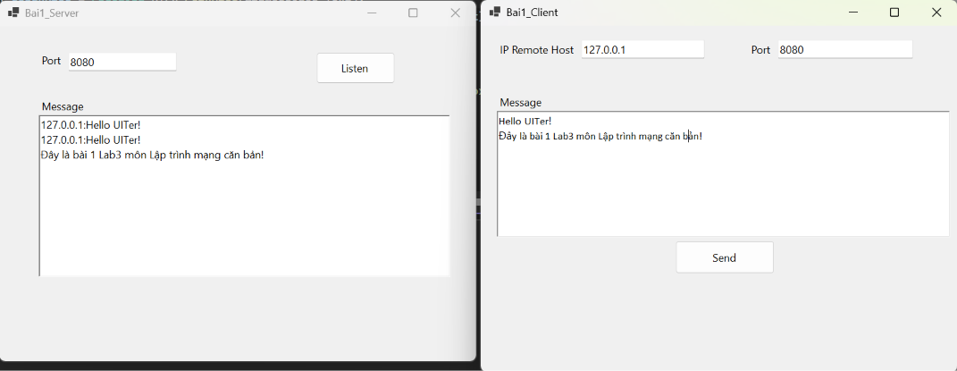
TC_01_03 | Kiểm tra gửi liên tiếp nhiều thông điệp qua địa chỉ IPv4 LAN của máy. | Tại Server: Lắng nghe cổng 8080 (IPAddress.Any). Tại Client: Nhập IP Remote host = <IPv4_LAN_của_máy> (ví dụ 192.168.1.15), Port = 8080, nhập lần lượt Tin nhắn 1, Tin nhắn 2, Tin nhắn 3 và nhấn Send 3 lần. | Ô rtbReceivedMessages bên Server cập nhật an toàn qua InvokeRequired, tự động xuống dòng và hiển thị đủ 3 thông điệp kèm địa chỉ IP LAN của Client. | 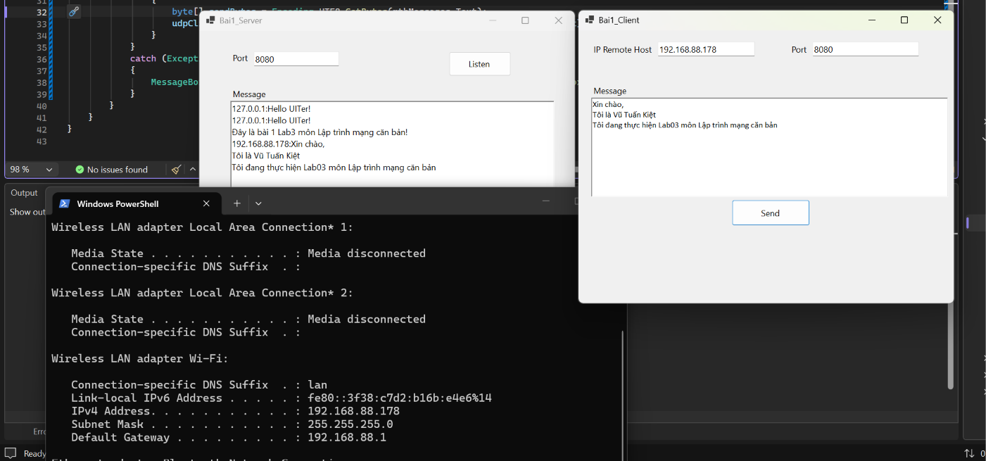
TC_01_04 | Kiểm tra đặc tính phi kết nối (Connectionless) của UDP khi Client gửi dữ liệu sang cổng mà Server không lắng nghe. | Tại Server: Lắng nghe cổng 8080. Tại Client: Nhập IP Remote host = 127.0.0.1, Port = 9090 (khác cổng Server), Message = Test khác cổng port, nhấn Send. | Client vẫn gửi gói tin UDP đi mà không báo lỗi kết nối, nhưng ô rtbReceivedMessages của Server ở cổng 8080 không nhận được tin nhắn này. | 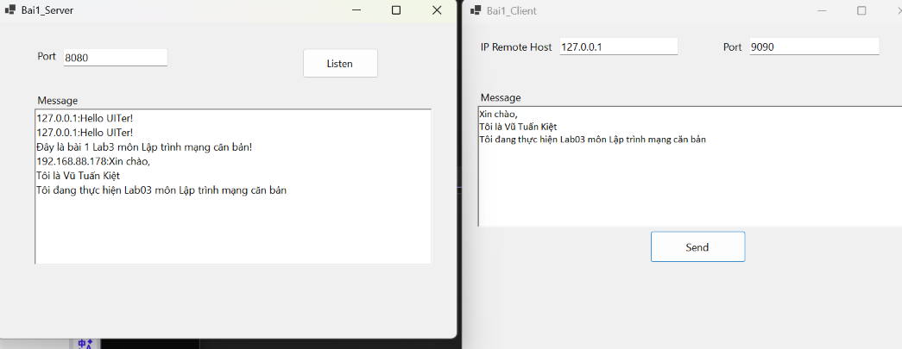
TC_01_05 | Kiểm tra lỗi khi nhập sai định dạng cổng Port (nhập chữ hoặc để trống). | Tại Client hoặc Server: Nhập ô txtPort = abc (hoặc để trống), sau đó nhấn Send / Listen. | Chương trình phát sinh lỗi FormatException tại lệnh int.Parse(txtPort.Text) (hoặc hiển thị hộp thoại MessageBox báo "IP hoặc Port không hợp lệ!" nếu có kiểm tra int.TryParse). | 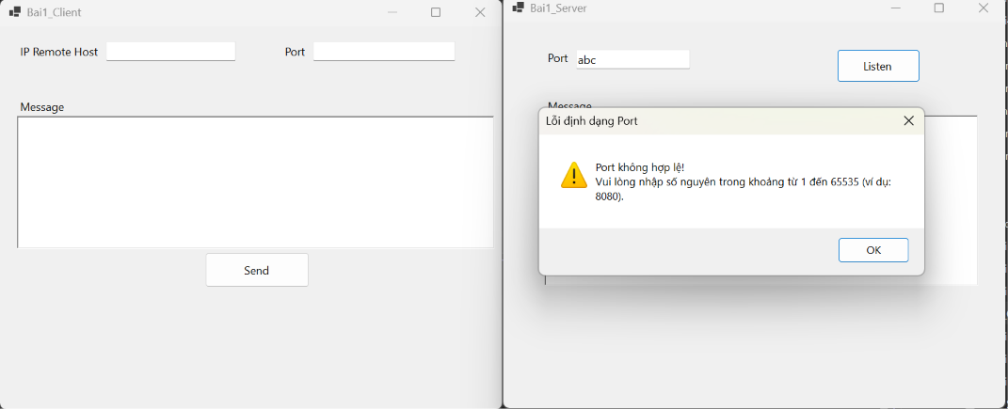
TC_01_06 | Kiểm tra lỗi khi nhập địa chỉ IP Remote host không hợp lệ tại Client. | Tại Client: Nhập IP Remote host = 999.999.999.999, Port = 8080, Message = Test sai IP, nhấn Send. | Chương trình phát sinh ngoại lệ SocketException do không tìm thấy địa chỉ host hợp lệ (hoặc hiện MessageBox báo "IP không hợp lệ!" nếu có bọc try-catch). | 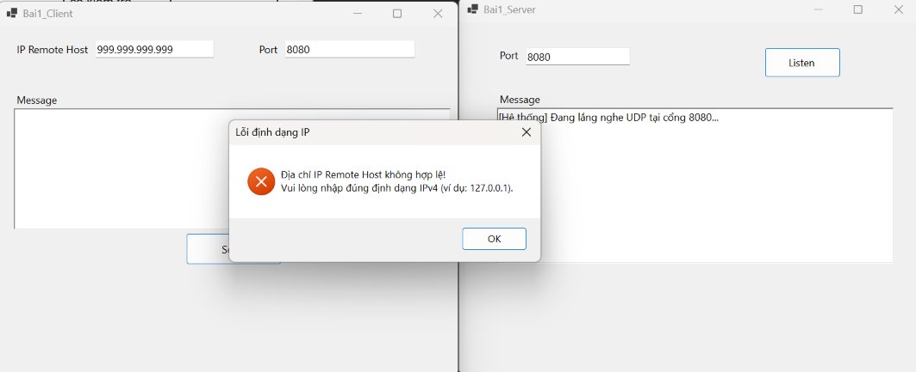
TC_01_07 | Kiểm tra lỗi xung đột cổng khi nhấn nút Listen 2 lần liên tiếp trên cùng một cổng tại Server. | Tại Server: Nhập Port = 8080, nhấn nút Listen lần 1, sau đó giữ nguyên cổng 8080 và nhấn nút Listen lần 2. | Lần nhấn thứ 2 phát sinh SocketException do cổng 8080 đã được gắn (bind) ở luồng thứ nhất (hoặc nút Listen chuyển sang trạng thái khóa Enabled = false ngay sau lần nhấn đầu tiên). | 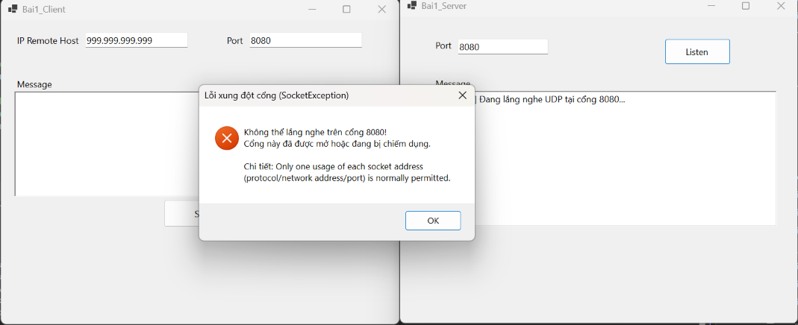

Câu 2: [Telnet – 1 Server – Multi Client (TCP Socket) ] (Thực hiện: [LƯU KIỆN HÀO])
Mô tả bài toán: Xây dựng ứng dụng Windows Forms (C#, .NET) mô phỏng dịch vụ Telnet đơn giản dựa trên giao thức TCP. Server lắng nghe trên một cổng, chấp nhận đồng thời nhiều Client kết nối, nhận các dòng lệnh / thông điệp mà Client gửi lên và hiển thị lần lượt vào danh sách nhật ký (ListView). Client cho phép nhập địa chỉ IP và Port của Server, kết nối, gửi thông điệp và ngắt kết nối; có thể mở thêm nhiều Client để kiểm tra khả năng phục vụ đồng thời. Chương trình hoạt động được trên localhost (127.0.0.1) và qua mạng LAN (Server tự hiển thị IPv4 của máy).
Thiết kế giao diện và chức năng chính:

Form / Control | Chức năng
Bai2 (form điều hướng) | Hai nút “Mở TCP Server” và “Mở TCP Client” để khởi chạy giao diện tương ứng.
Server – txtPort, btnListen | Nhập cổng (mặc định 8080) và bắt đầu lắng nghe. Kiểm tra cổng nằm trong khoảng 1 – 65535; sau khi Listen thì khóa txtPort và btnListen.
Server – lblStatus, lblLanIP | Hiển thị trạng thái “Đang lắng nghe trên cổng ...” (màu xanh) và địa chỉ IPv4 LAN của máy chủ.
Server – listViewCommand, btnClear | Ghi nhật ký: Client kết nối / ngắt kết nối và từng dòng lệnh nhận được; nút “Xóa nhật ký” xóa toàn bộ danh sách.
Client – txtServerIP, txtPort, btnConnect | Nhập IP và Port Server (mặc định 127.0.0.1:8080) rồi kết nối. Kiểm tra IP bằng IPAddress.TryParse và Port trong khoảng 1 – 65535.
Client – btnDisconnect | Đóng kết nối, trả giao diện về trạng thái ban đầu (cho phép nhập lại IP/Port).
Client – txtMessage, btnSend | Nhập thông điệp, gửi bằng nút Send hoặc phím Enter. Chỉ được bật khi đã kết nối; gửi xong tự xóa ô nhập.
Client – lstClientLog, btnNewClient | Ghi nhật ký có mốc thời gian [HH:mm:ss]; nút “+ Mở thêm Client mới” mở một Client khác để thử nhiều kết nối.

Nguyên lý hoạt động: Server: tạo Socket TCP (AddressFamily.InterNetwork, SocketType.Stream), Bind vào IPAddress.Any với cổng đã nhập rồi Listen(50). Một luồng nền (IsBackground = true) chạy vòng lặp Accept(); mỗi Client được nhận sẽ được thêm vào danh sách clientSockets và giao cho một luồng nền riêng (HandleClient) xử lý, nhờ đó Server phục vụ nhiều Client cùng lúc mà không làm đơ giao diện. Trong HandleClient, Server đọc từng byte bằng Receive cho đến khi gặp ký tự xuống dòng '\n' (quy ước kết thúc một lệnh theo kiểu Telnet), cắt bỏ '\r' '\n' rồi ghi dòng nhận được vào ListView. Khi Receive trả về 0 byte (Client đóng kết nối), Server ghi “Client disconnected”, gỡ Socket khỏi danh sách và đóng lại. Client: tạo Socket TCP, Connect tới IPEndPoint (IP, Port) của Server. Khi gửi, Client mã hóa thông điệp bằng UTF-8 và thêm '\n' ở cuối rồi gọi Send. Mọi cập nhật giao diện từ luồng nền đều đi qua InvokeRequired / BeginInvoke để an toàn luồng.

Đoạn mã chính: Server – khởi động lắng nghe và nhận Client (Bai2_Server.cs):
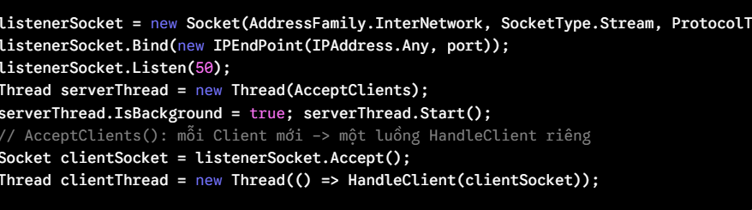
Server – đọc một dòng lệnh kết thúc bằng '\n' (HandleClient):
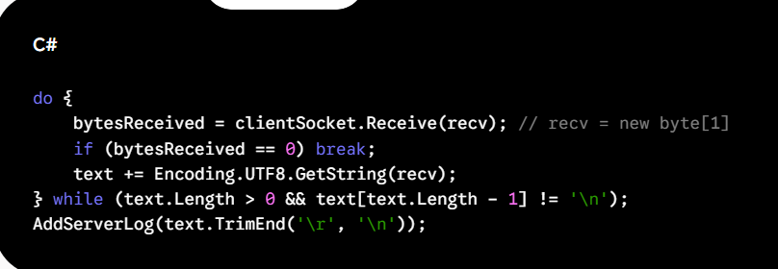

Client – kết nối và gửi thông điệp (Bai2_Client.cs):
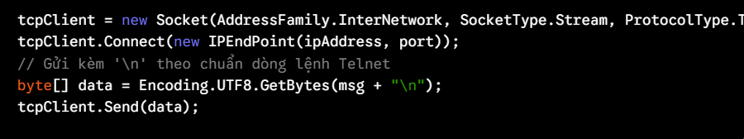

Test case:

Mã TC | Mô tả | Dữ liệu đầu vào | Kết quả mong đợi | Hình ảnh kết quả
TC_02_01 | Kiểm tra khởi động Server hợp lệ. | Tại Server: Port = 8080, nhấn “Listen”. | - Server báo “Telnet running on port 8080...” trong ListView.  - lblStatus chuyển sang “Đang lắng nghe trên cổng 8080...” (màu xanh); lblLanIP hiển thị IP LAN của máy.  - Ô Port và nút Listen bị khóa (Enabled = false). | 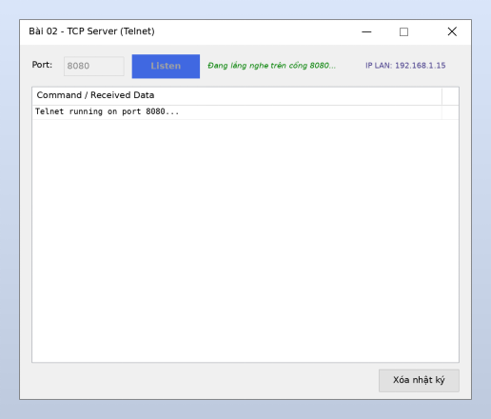
TC_02_02 | Kiểm tra lỗi khi Server nhập sai định dạng Port. | Tại Server: Port = abc, nhấn “Listen”. | - Hiện hộp thoại cảnh báo “Vui lòng nhập số Port hợp lệ (1 - 65535)!”.  - Server không lắng nghe; nút Listen vẫn có thể bấm lại.
TC_02_03 | Kiểm tra Client kết nối thành công tới Server qua localhost. | Tại Server: đang lắng nghe cổng 8080. Tại Client: IP Server = 127.0.0.1, Port = 8080, nhấn “Connect”. | - Client ghi “[HH:mm:ss] Đã kết nối thành công tới 127.0.0.1:8080”; khóa IP/Port và Connect; bật Disconnect, ô nhập tin nhắn và Send.  - Server ghi “New client connected: 127.0.0.1:(port ngẫu nhiên)”. | 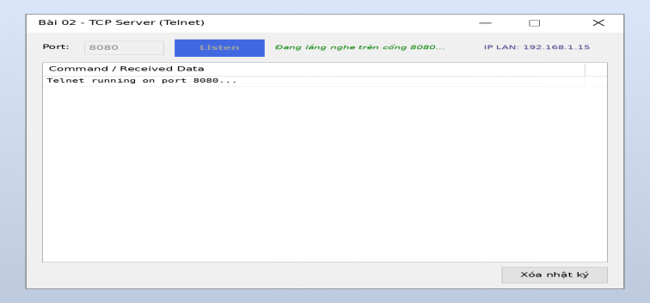
TC_02_04 | Kiểm tra gửi lệnh/thông điệp từ Client lên Server (bằng nút Send và phím Enter). | Tại Client (đã kết nối): nhập “Hello Telnet Server” rồi nhấn Send; nhập “ping 127.0.0.1 -n 4” rồi nhấn Enter. | - Client ghi “Đã gửi: ...” cho từng thông điệp và xóa trắng ô nhập.  - Server hiển thị đúng từng dòng nhận được (Hello Telnet Server, ping 127.0.0.1 -n 4) theo thứ tự gửi, không kèm ký tự xuống dòng.
TC_02_05 | Kiểm tra Server phục vụ đồng thời nhiều Client. | Server lắng nghe cổng 8080. Mở Client 1 và Client 2 (nút “+ Mở thêm Client mới”), cùng kết nối tới 127.0.0.1:8080, rồi gửi xen kẽ: Client 1 “Hello from Client 1”, Client 2 “Hello from Client 2”, mỗi Client gửi thêm 1 tin nữa. | - Server ghi 2 dòng “New client connected” với 2 cổng nguồn khác nhau.  - Tất cả thông điệp của cả hai Client lần lượt xuất hiện trong ListView theo thứ tự đến; giao diện Server không bị đơ.  - Nhật ký của mỗi Client chỉ ghi các tin do chính Client đó gửi. | 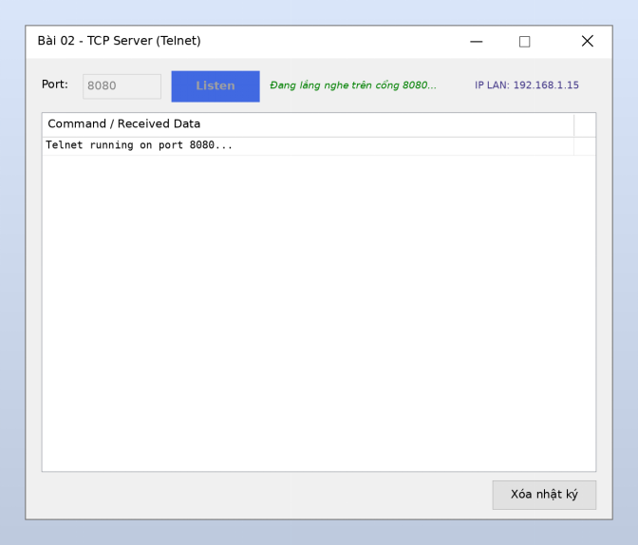
TC_02_06 | Kiểm tra Client kết nối khi Server chưa chạy (hoặc sai cổng). | Server chưa nhấn Listen. Tại Client: IP = 127.0.0.1, Port = 8080, nhấn “Connect”. | - Hiện hộp thoại “Lỗi kết nối”: “Không thể kết nối tới Server: No connection could be made because the target machine actively refused it. 127.0.0.1:8080”.  - Client vẫn ở trạng thái chưa kết nối (Connect bấm được, Send bị khóa). | 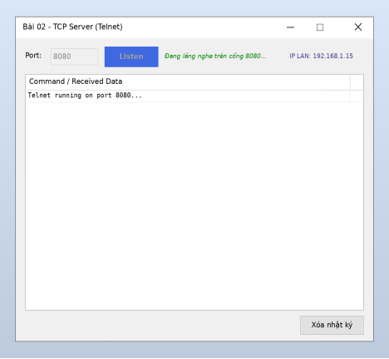
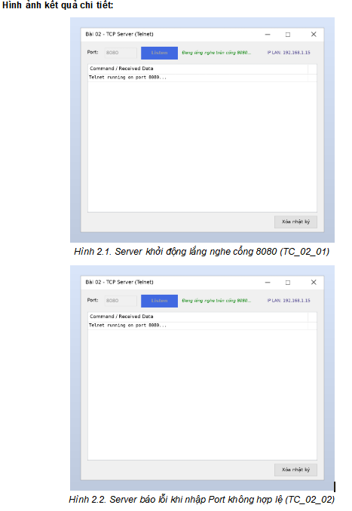
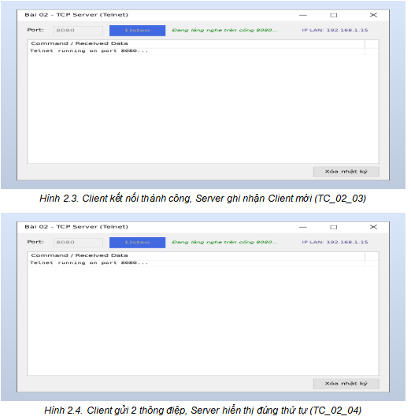
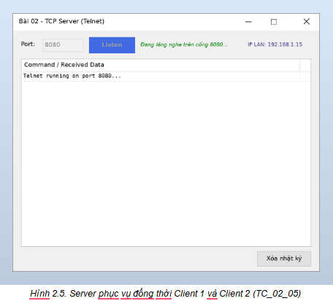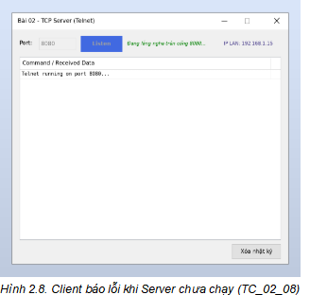(hình 2.6)

Câu 3: 1 Server – 1 Client Viết ứng dụng thực hiện gởi và nhận dữ liệu sử dụng giao thức TCP (TCP Client và TCP Listener). Server lắng nghe kết nối và thông điệp từ Client. (Thực hiện: Trần Lê Hoàng Gia)
Mã TC | Mô tả | Dữ liệu đầu vào | Kết quả mong đợi | Hình ảnh kết quả
TC_03_01 | Kiểm tra kết nối Client - Server hợp lệ | Tại Server: Nhấn "Listen".  Tại Client:  -IP:10.45.77.151:51353  - Nhấn "Connect". | - Server báo "Server started! Đang lắng nghe trên cổng: 51353" và "Đã kết nối với: 10.45.77.151:51353  ".  - Client hiện hộp thoại "Kết nối thành công tới 10.45.77.151:51353  !". | 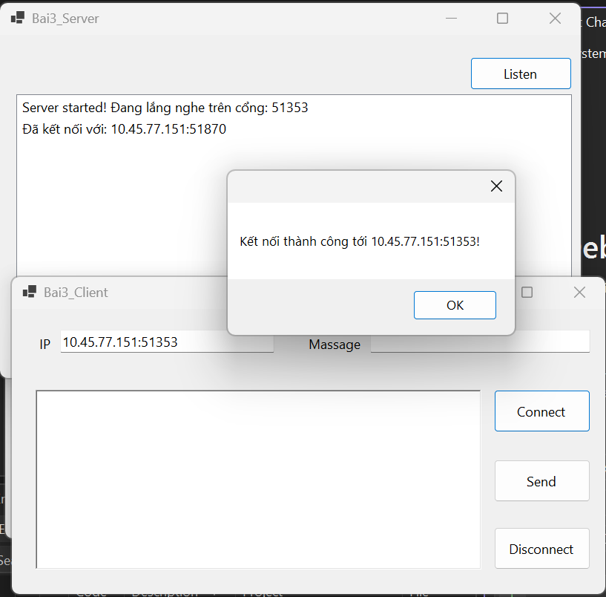
TC_03_02 | Kiểm tra gửi tin nhắn chuẩn có dấu tiếng Việt | Tại Client:  - Massage: Xin Chào Tôi Là Trần Lê Hoàng Gia  - Nhấn "Send". | - Textbox Message bên Client bị xóa trắng (clear).  - Server hiển thị: Client: Xin Chào Tôi Là Trần Lê Hoàng Gia | 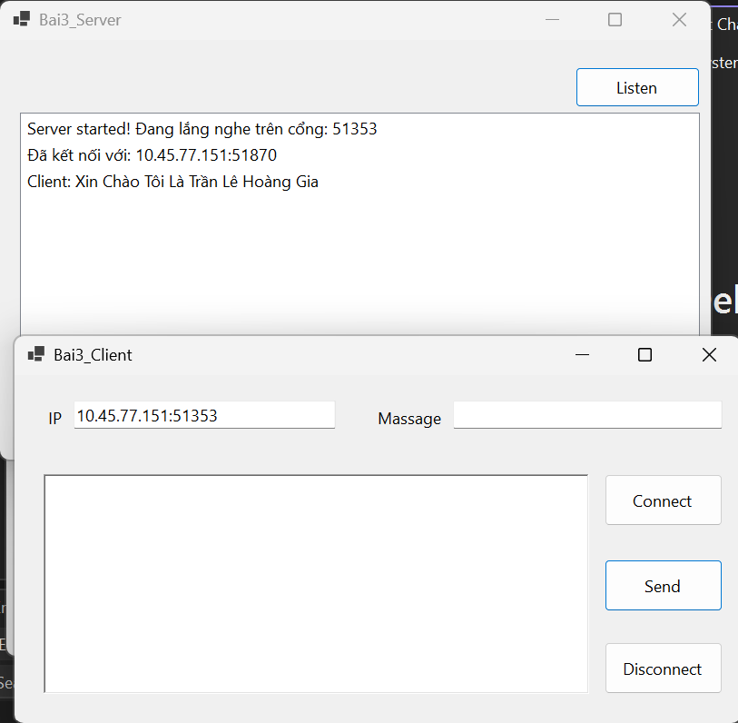
TC_03_03 | Kiểm tra lỗi nhập sai định dạng IP / Port | Tại Client:  -IP:172.20.10.3:abc  - Nhấn "Connect". | Client hiện thông báo lỗi: "IP không hợp lệ! Vui lòng nhập định dạng IP hoặc IP:Port (VD: 127.0.0.1 hoặc 127.0.0.1:50443)" | 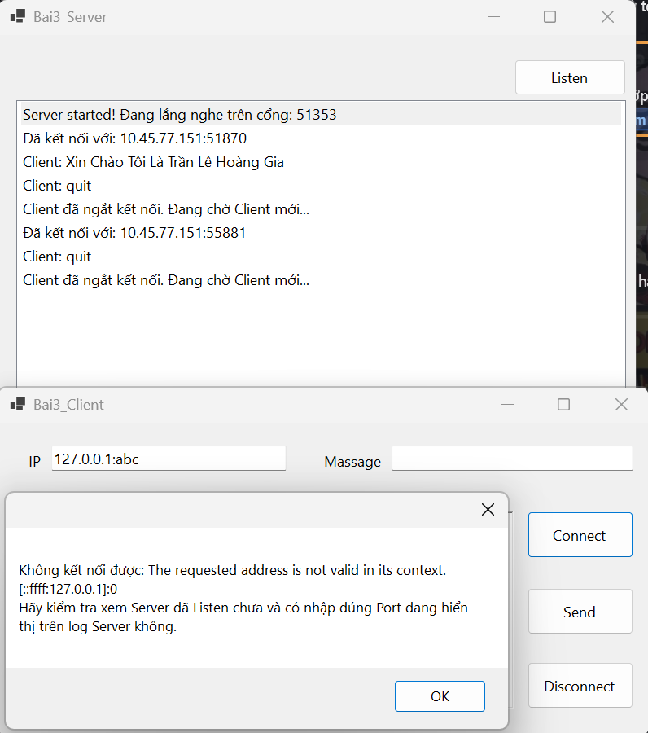
TC_03_04 | Kiểm tra ngắt kết nối (Disconnect) | Tại Client: Nhấn "Disconnect" sau khi đã kết nối. | - Client hiện hộp thoại "Đã ngắt kết nối!".  - Server hiển thị "Client đã ngắt kết nối. Đang chờ Client mới...". | 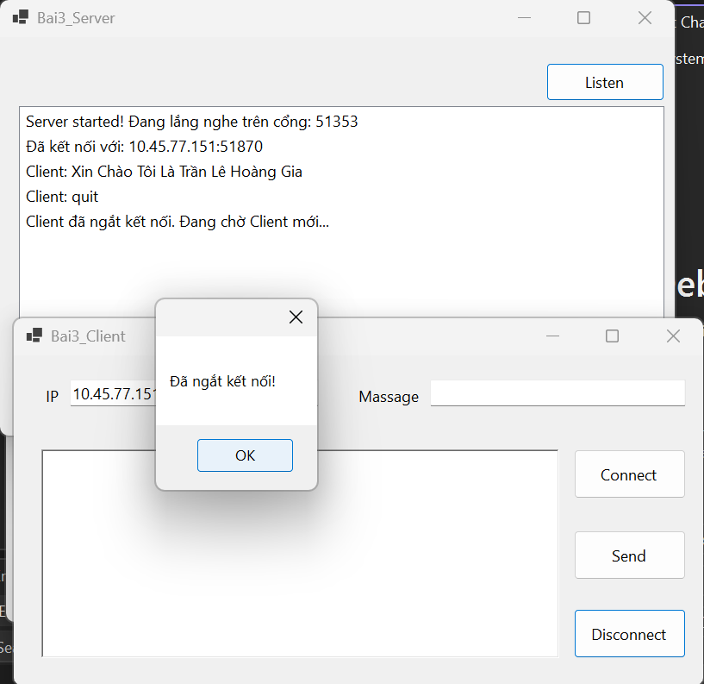
TC_03_05 | Kiểm tra Client mới kết nối sau khi Client cũ thoát | Tại Client 1: Nhấn Disconnect.  Tại Client 2: Nhập IP:10.45.77.151:51353, nhấn Connect. | Server đón nhận Client 2 bình thường và hiển thị "Đã kết nối với: 10.45.77.151:51353:[Port ngẫu nhiên mới]". | 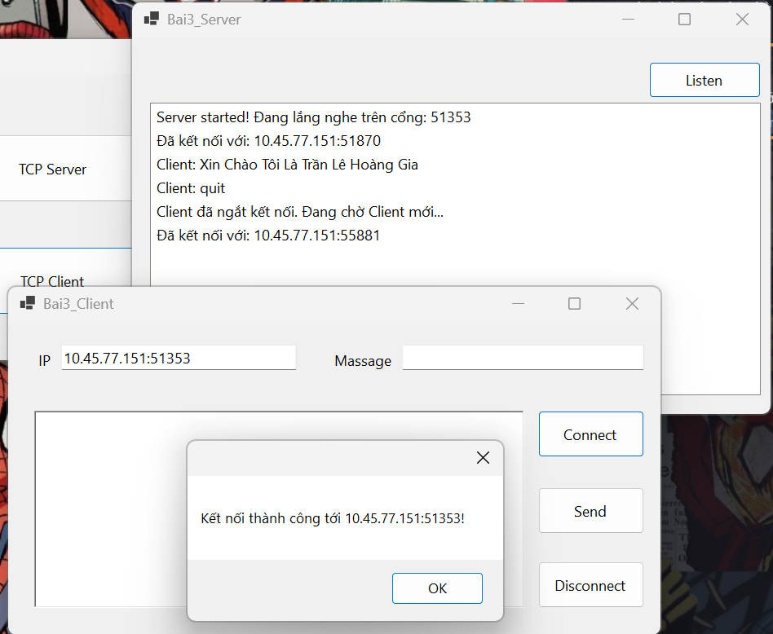

Câu 4: [1 Server – Multi Client Quản lý phòng vé / bài 4] (Thực hiện: [Ngô Quốc Hưng])
Test case:

Mã TC | Mô tả | Dữ liệu đầu vào | Kết quả mong đợi | Hình ảnh kết quả
TC_04_01 | Đọc dữ liệu có sẵn thì file txt, khởi động server, kết nối client với server, điền thông tin người đặt, đặt ghế. | Hưng, Avatar, chọn A1, A2 | file dữ liệu hiển thị phòng vé sẽ thay đổi, thông báo đặt thành công và 2 ghế sẽ chuyển thành màu đỏ | 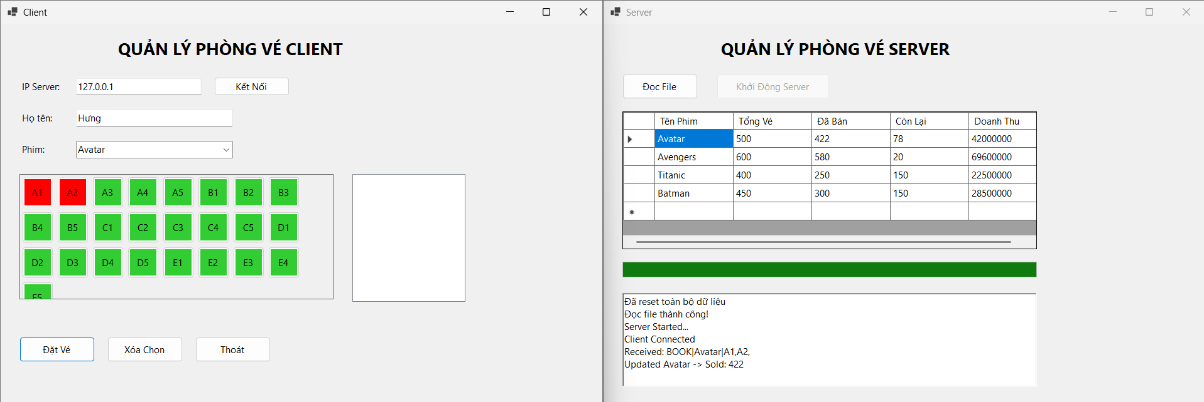
TC_04_02 | Khi 2 client cùng hoạt động nhưng client 1 đã đặt ghế A1, A2 của Avatar thì client 2 sẽ hiện đỏ và không cho chọn 2 ghế đó nữa | Hưng, Avatar, chọn A1, A2  Mai, Avatar, chọn A3, A4 | file dữ liệu hiển thị phòng vé sẽ thay đổi, 2 ghế A1, A2 sẽ là màu đỏ, sau đó thông báo đặt thành công và 2 ghế sẽ chuyển thành màu đỏ | 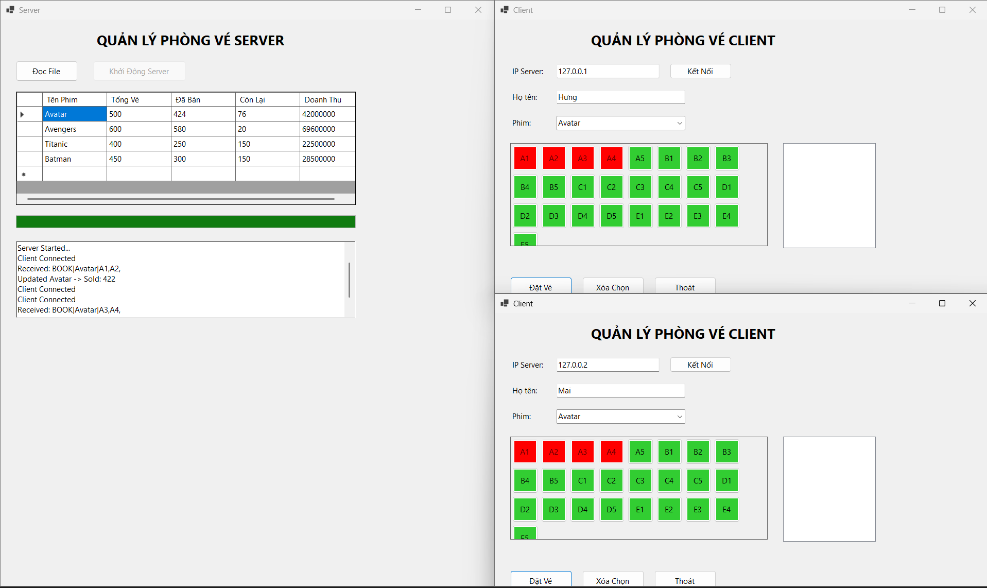
TC_04_03 | Người dùng cố gắng đặt một ghế đã được khách hàng khác đặt trước đó. Hệ thống phải từ chối yêu cầu và hiển thị thông báo lỗi. | Client 1: Mai  Phim: Avatar  Ghế: A1, A2  Họ tên: Hưng  Phim: Avatar  Ghế: A1, A2 | Hệ thống phát hiện ghế A1, A2 đã được đặt trước đó.  Hiển thị thông báo:  Một trong các ghế đã được đặt! | 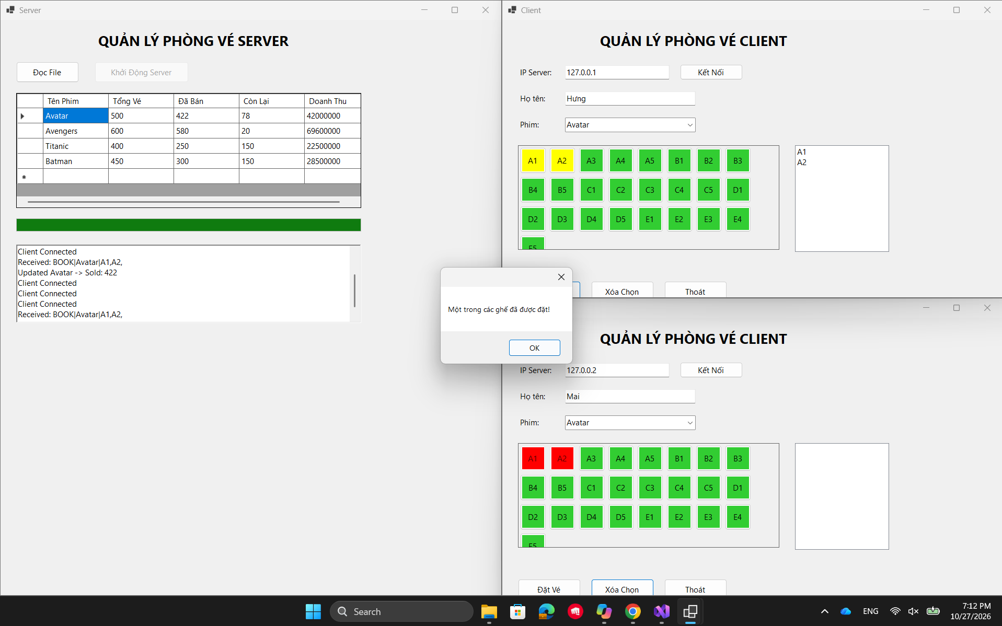
TC_04_04 | Khi client đặt vé thành công các client khác sẽ ngay lập tức hiện đỏ ghế vừa đặt | Client tên Hưng đặt ghế A1, A2 | Hệ thống ghi nhận Hưng đặt ghế A1, A2 nên sẽ thông báo ghế đã được đặt cũng như báo đỏ các client khác | 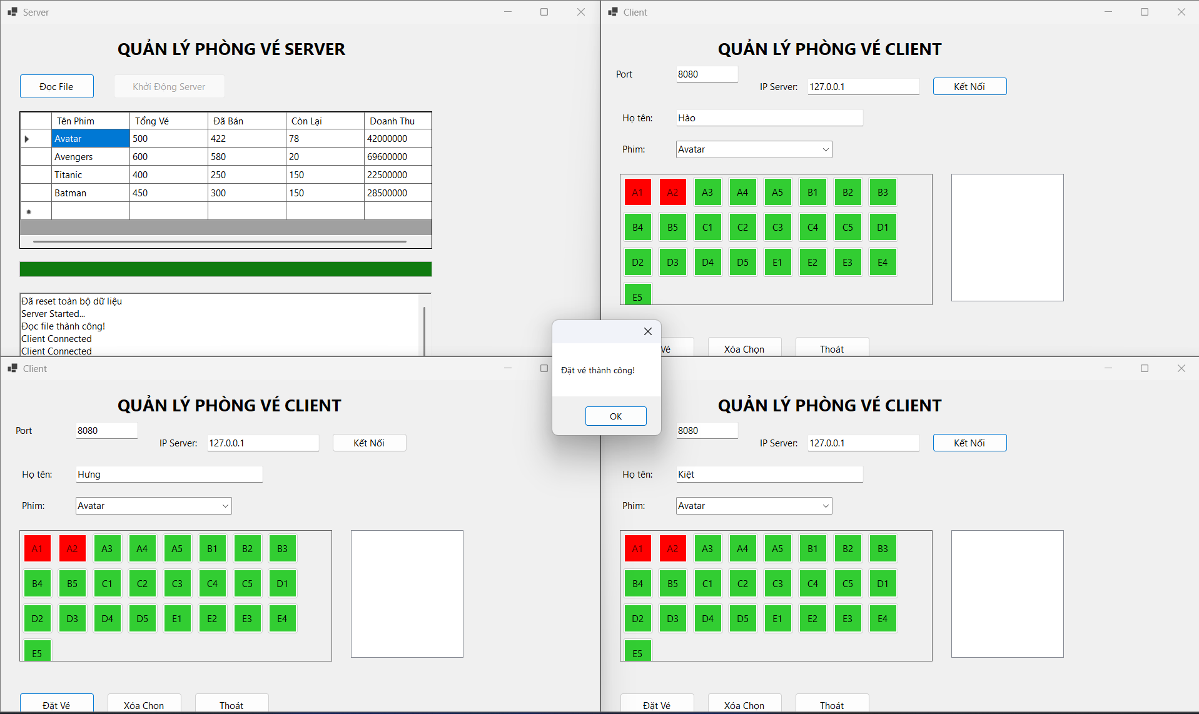
TC_04_05 | Khi client đặt vé cho phim Titanic thì các client khác khi lựa chọn qua Titanic cũng sẽ ngay lập tức hiện đỏ các ghế đã đặt | Client tên Hưng đặt ghế A1, A2, A3, A4 | Hệ thống ghi nhận Hưng đặt ghế A1, A2, A3, A4 nên sẽ thông báo ghế đã được đặt cũng như báo đỏ các ghế đã được đặt khi các client khác chọn vào phim đó

Câu 5: 1 Server – Multi Client Hôm nay ăn gì? (Thực hiện: Lê Minh Quân)
Test case:

Mã TC | Mô tả | Dữ liệu đầu vào | Kết quả mong đợi | Hình ảnh kết quả
TC_05_01 | Kết nối Server qua localhost, tự động nạp danh sách món ăn vào ListView và rút ngẫu nhiên món của cộng đồng. | - Bấm nút “Kết nối”  - Bấm nút “Món ăn của cộng đồng” | - Kết nối thành công, Server ghi nhận log kết nối. | 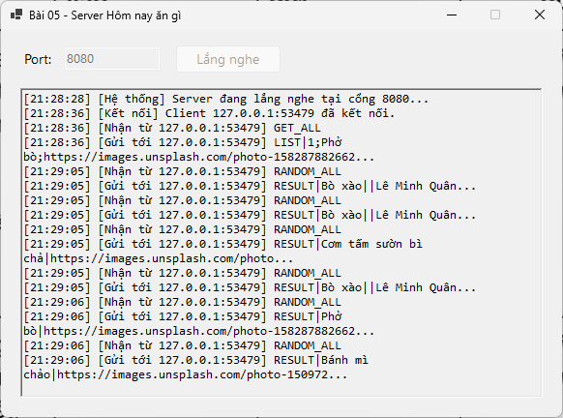  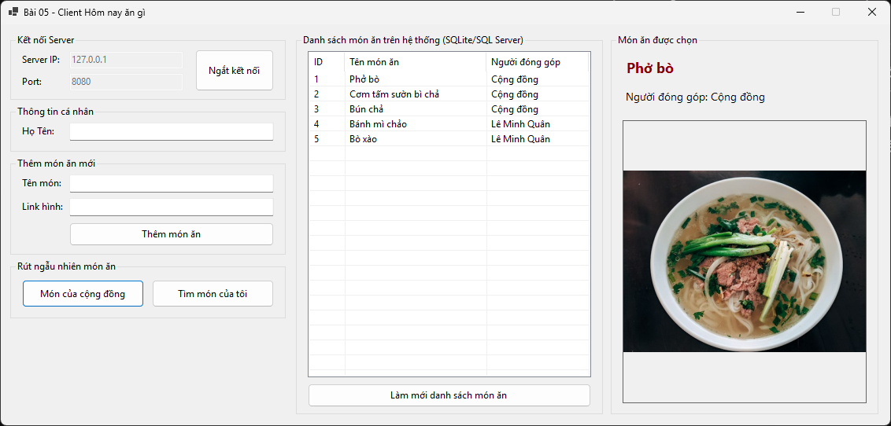
TC_05_02 | Thêm món ăn mới vào hệ thống và rút ngẫu nhiên món do chính cá nhân đóng góp. | - Họ tên: Lê Minh Quân  - Tên món: Jollibee  - Link ảnh trực tuyến (png)  - Bấm nút “Thêm món ăn” và “Tìm món của tôi” | - ListView tự động cập nhật thêm dòng món mới.  - Rút ngẫu nhiên chỉ lấy trong các món do người chọn thêm. | 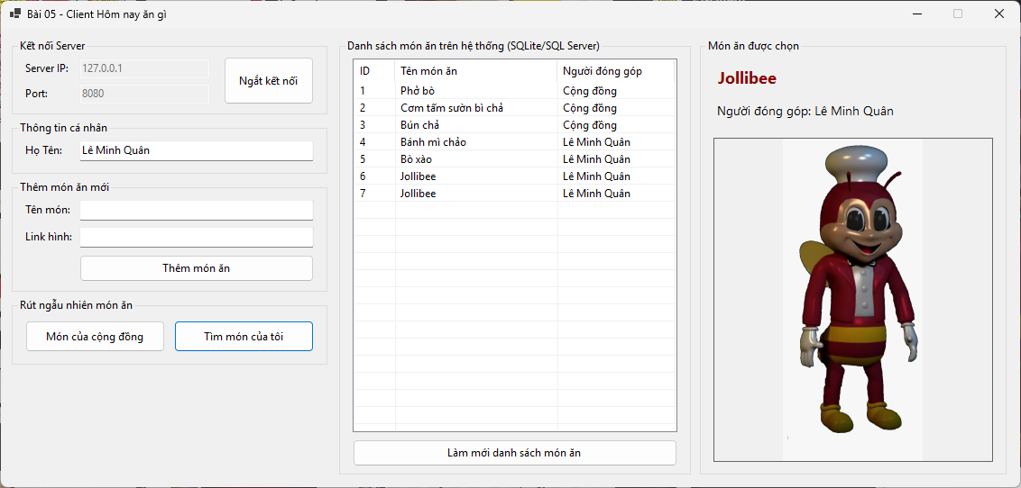
TC_05_03 | Gửi yêu cầu khi thiếu thông tin hoặc kết nối khi Server chưa sẵn sàng. | - Trường hợp 1: Để trống Họ Tên, để trống Tên món  - Trường hợp 2: Chưa bật Server | - Bật hộp thoại cảnh báo (MessageBox) yêu cầu nhập đủ dữ liệu.  - Báo lỗi không thể kết nối đến Server. | 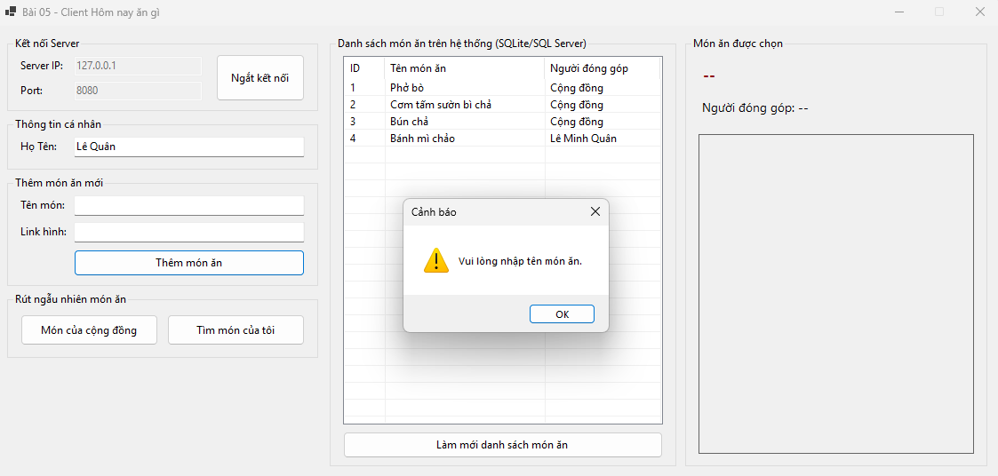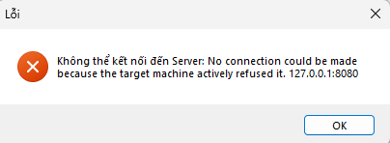
TC_05_04 | Kiểm thử kết nối và đồng bộ đa Client (Multi-Client) đồng thời giữa nhiều người dùng. | - Mở đồng thời 2 Client kết nối vào Server (Client 1: Lê Minh Quân, Client 2: Trần Thanh Duy).  - Client 2 nhập Tên món: "Bánh xèo", dán link ảnh hợp lệ, bấm "Thêm món ăn".  - Client 1 bấm nút "Làm mới danh sách món ăn". | - Cả 2 Client kết nối ổn định đồng thời, Server ghi nhận nhật ký kết nối của cả 2 Client riêng biệt.  - Món "Bánh xèo" do Client 2 thêm được cập nhật ngay lập tức vào bảng ListView của Client 1. | 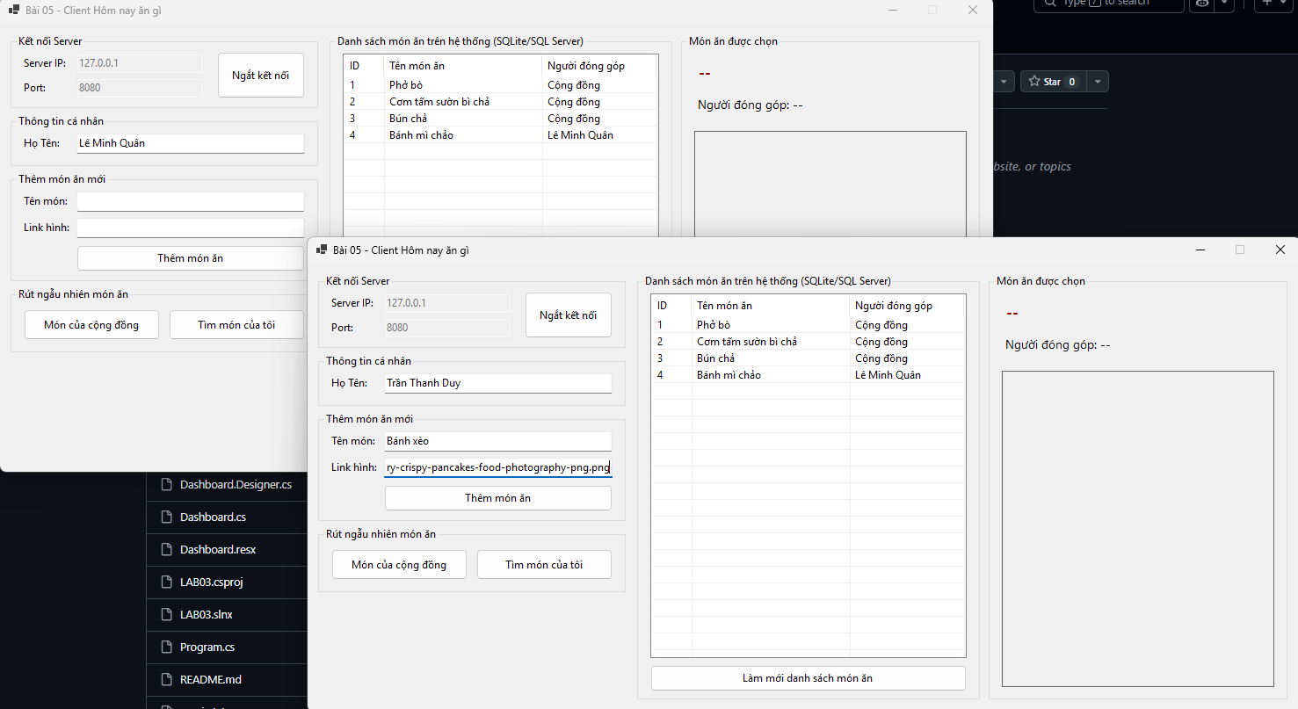  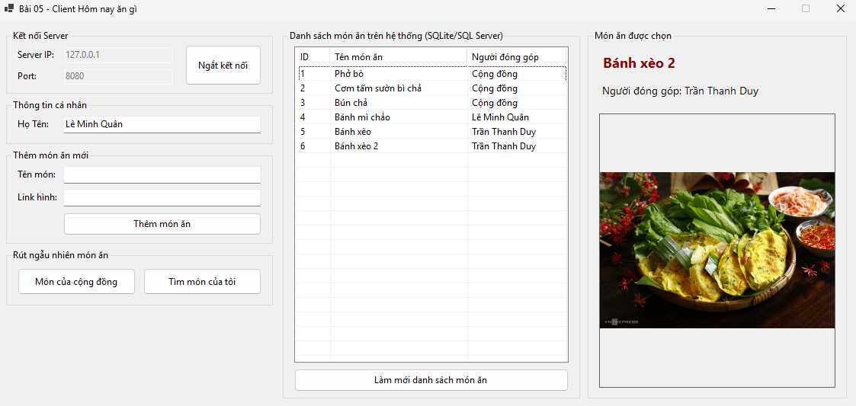
TC_05_05 | Kiểm thử chức năng ngắt kết nối chủ động (Disconnect) từ phía Client và giải phóng tài nguyên trên Server. | - Client đang ở trạng thái kết nối thành công.  - Thao tác: Bấm nút "Ngắt kết nối" trên giao diện Client. | - Nút "Ngắt kết nối" đổi lại thành "Kết nối", các ô nhập liệu và các nút chức năng (Thêm món, Rút ngẫu nhiên) bị vô hiệu hóa hoặc xóa trắng.  - Server ghi nhận dòng nhật ký thông báo Client đã ngắt kết nối, Socket đóng an toàn không gây lỗi Server. | 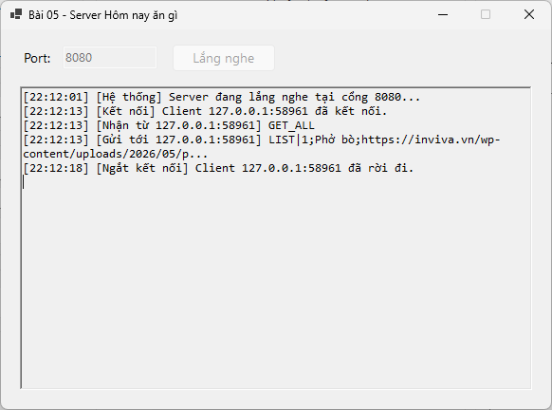
TC_05_06 | Kiểm thử rút ngẫu nhiên món của tôi khi người dùng chưa từng đóng góp món ăn nào vào hệ thống (Trường hợp dữ liệu rỗng). | - Họ tên: Nhập tên người chưa từng thêm món (ví dụ: "Nguyễn Văn Mười").  - Thao tác: Bấm nút "Tìm món của tôi". | - Server truy vấn trả về kết quả rỗng. | 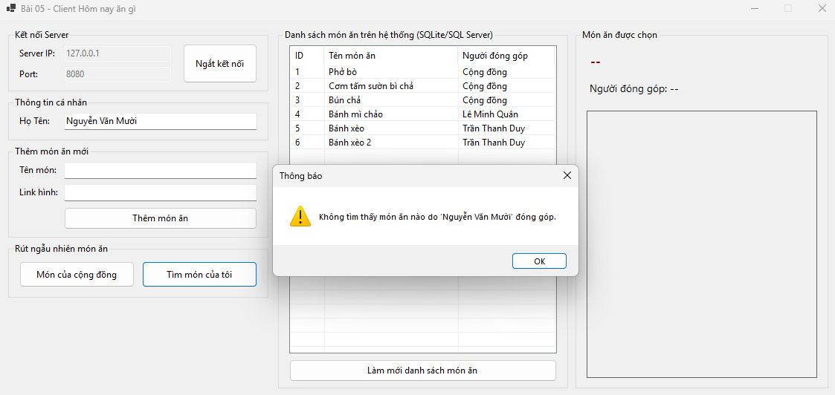
TC_05_07 | Kiểm thử cơ chế bắt lỗi ngoại lệ khi tải ảnh từ đường dẫn không hợp lệ hoặc link ảnh bị hỏng. | - Tên món: "Món ăn thử nghiệm lỗi ảnh".  - Link hình: "https://example.com/anh_khong_ton_tai.jpg". | Món ăn vẫn được lưu thành công vào cơ sở dữ liệu và hiển thị trên ListView.  Khi tải thông tin món, lỗi mạng không làm văng ứng dụng; khung PictureBox hiển thị trống an toàn. | 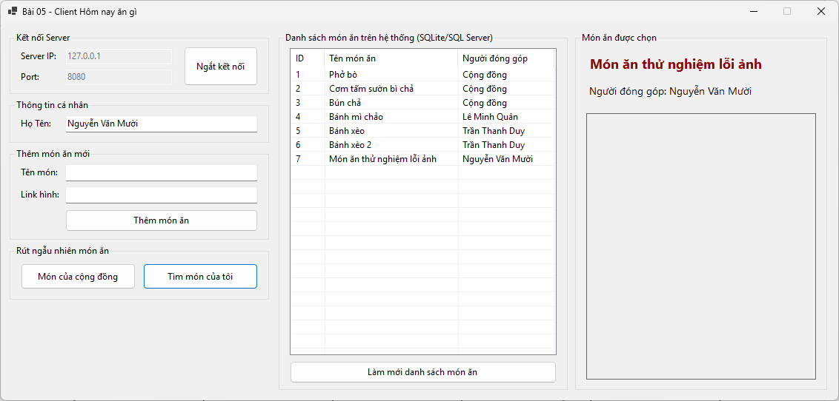

Câu 6: Bài 6: 1 Server – Multi Client Viết chương trình Chat Room (Thực hiện: Ngô Quốc Hưng)
Test case:

Mã TC | Mô tả | Dữ liệu đầu vào | Kết quả mong đợi | Hình ảnh kết quả
TC_06_01 | Trường hợp cả 3 người đều truy cập vào server và gửi tin nhắn vào group | Hào: hi  Hưng: hi  Kiệt: ho | Cả 3 tin nhắn đều hiện trong group | 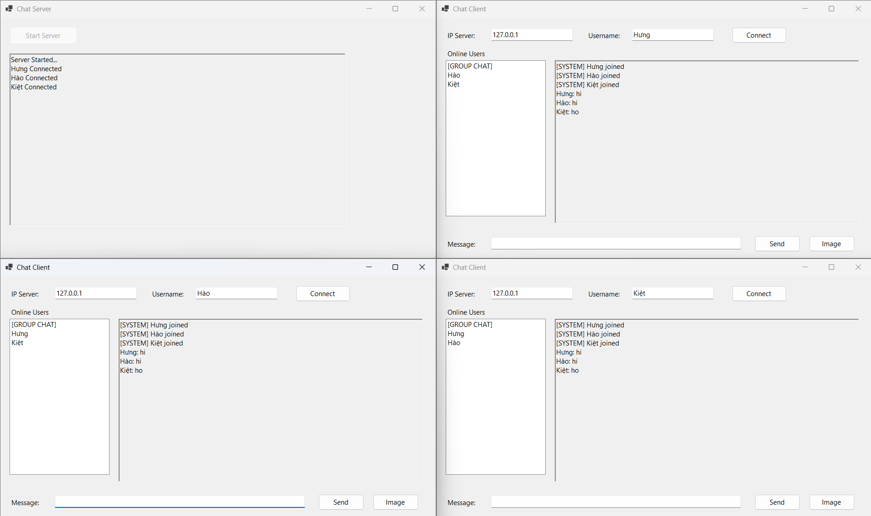
TC_06_02 | Hào và Kiệt đang nhắn tin trong group thì Hưng gửi riêng cho Kiệt 1 ảnh | Hào: Bạn khỏe không?  Kiệt: Tôi khỏe  Hưng gửi cho Kiệt: Hình ảnh | Hình ảnh chỉ hiện ở client Kiệt | 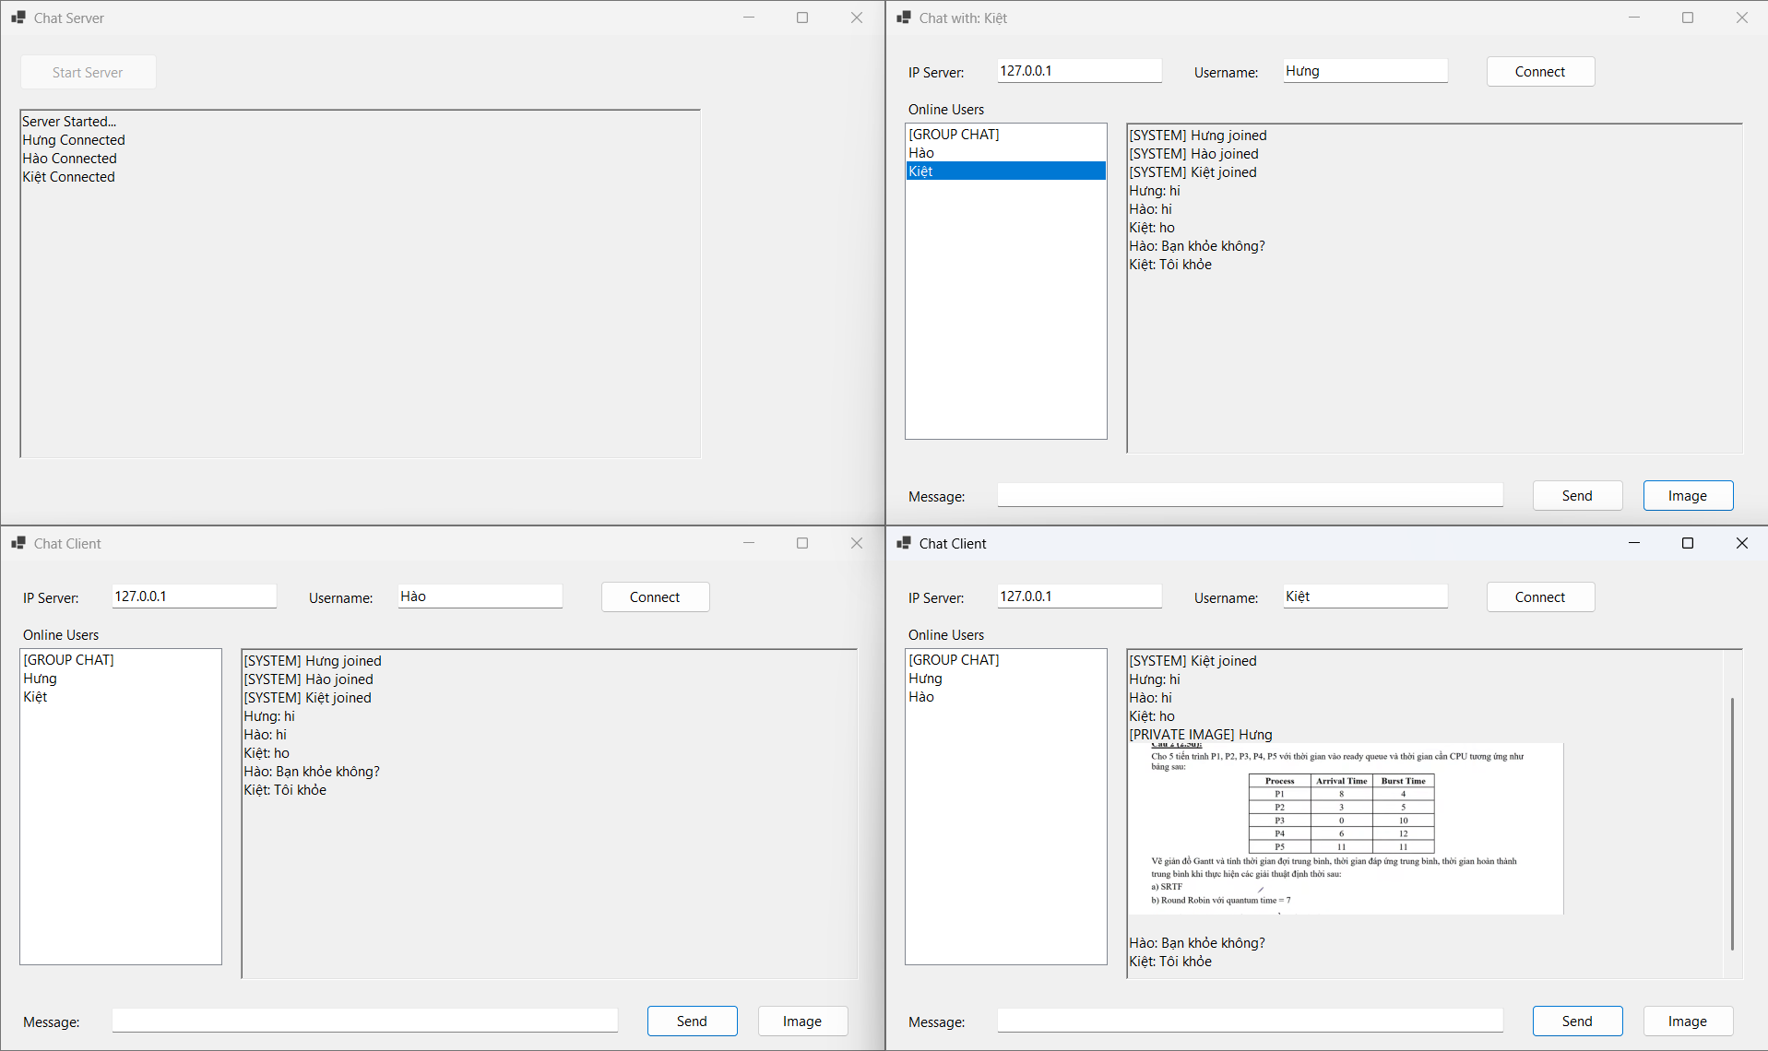
TC_06_03 | Kiệt xác nhận với Hưng, sau đó Hưng gửi 1 file txt vào group | Kiệt nhắn với Hưng: ok  Hưng gửi file txt vào group | Hưng gửi file txt cả group đều thấy và tin nhắn của Kiệt chỉ tới Hưng và Hào không thấy | 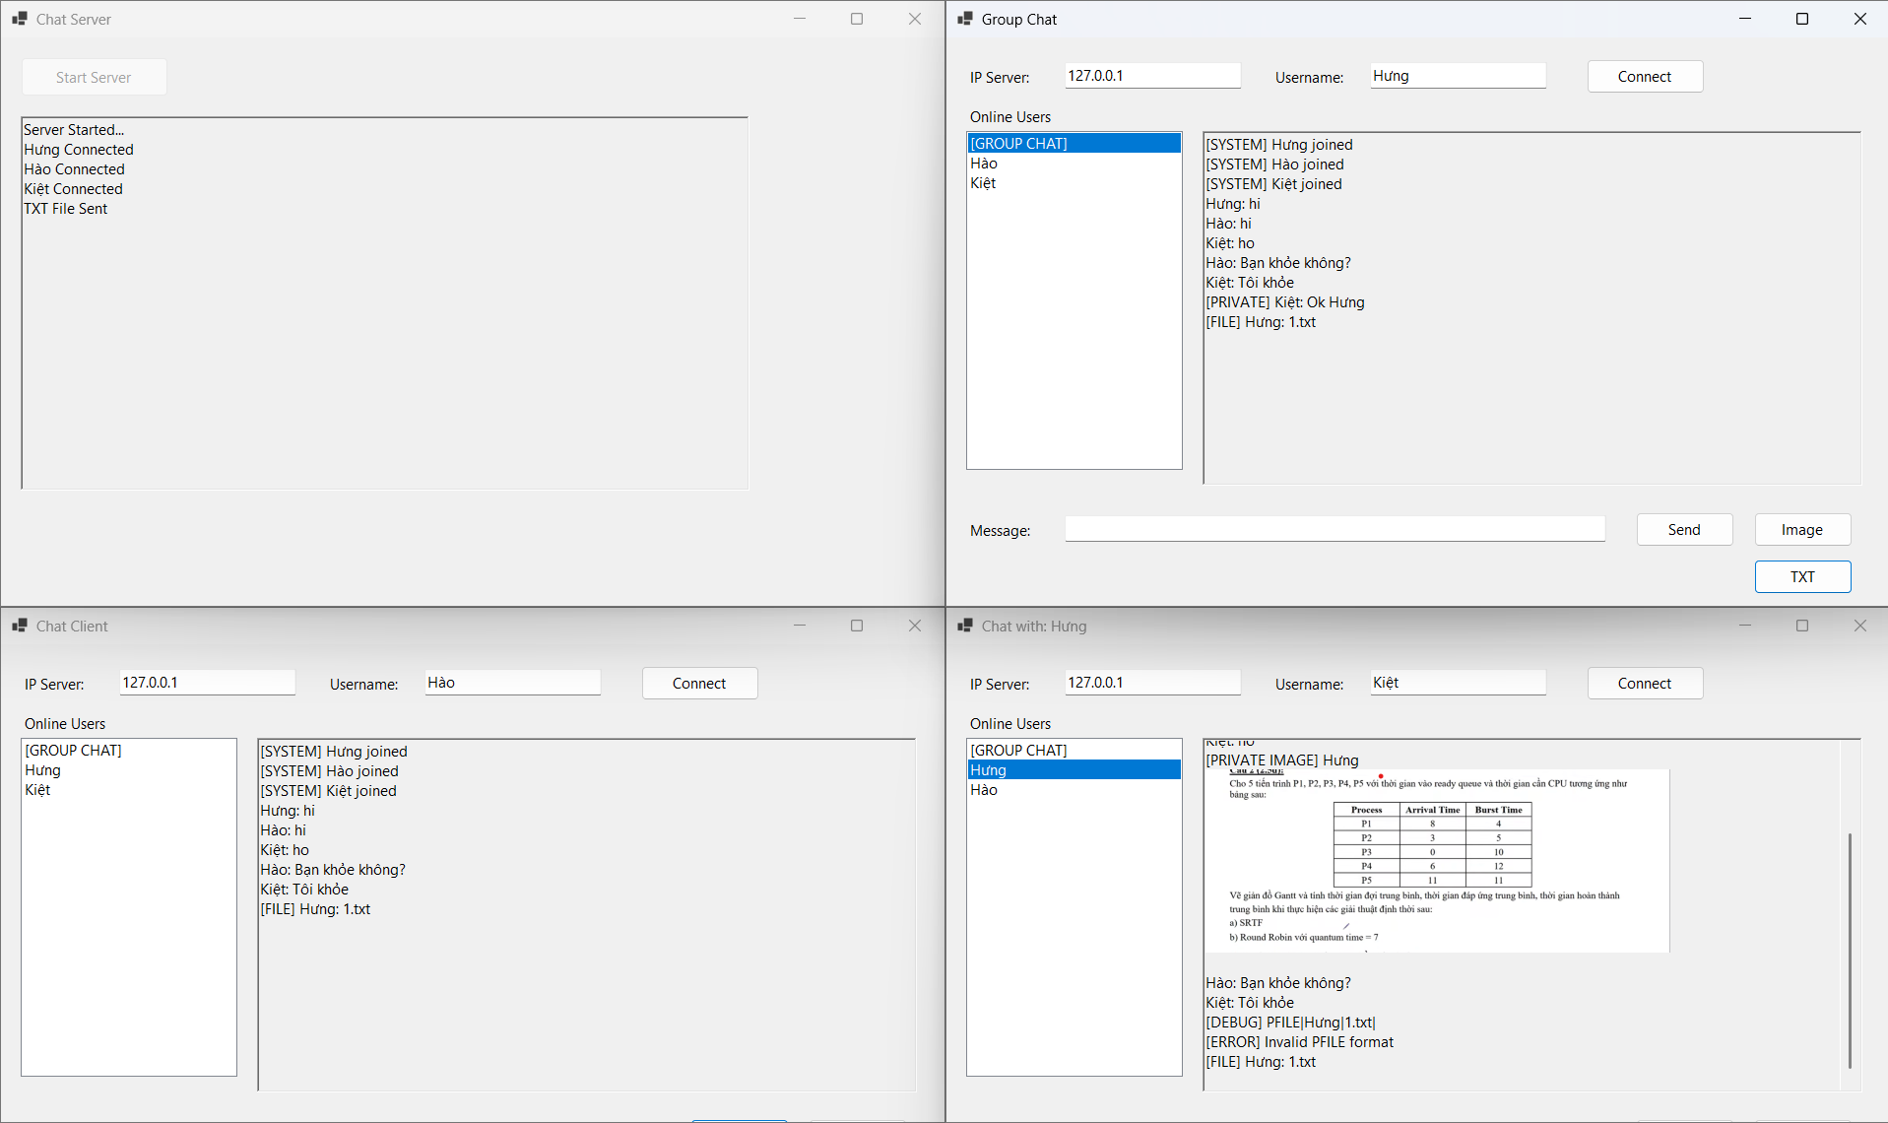
TC_06_04 | Hưng gửi ảnh lên group  Hào gửi ảnh lên group | Hưng: Hình ảnh  Hào: Hình ảnh | Cả 2 đều thấy ảnh được gửi lên group | 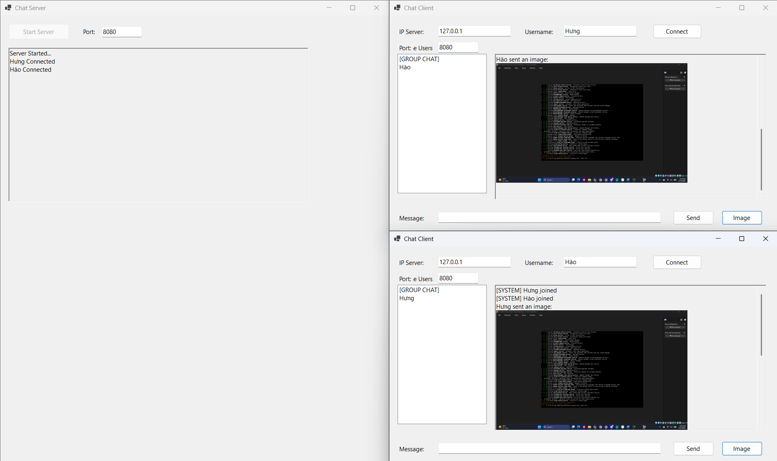
TC_06_05 | Hưng gửi file txt cho Kiệt  Kiệt gửi hình ảnh lên group | Hưng -> Kiệt:  Txt  Kiệt -> Group: Hình ảnh | Chỉ Kiệt thấy được file Hưng gửi  Cả group thấy hình ảnh của Kiệt gửi | 

